Методы исследования
Нами было проведено комплексное геологическое, петрологическое, геохимическое и геохронологическое изучение пород Талахтахской диатремы. Химический состав пород определен РФА методом на спектрометре ARL-9900XP, ThermoFisher Scientific (Швейцария); микроэлементный – методом масс-спектрометрическим методом с индуктивно связанной плазмой на приборе Element Finnigan MAT; состав и микроморфология минералов исследованы на сканирующем электронном микроскопе MIRA 3 LMU (Tescan Ltd) с системой микроанализа INCA Energy 450+ XMax 80 (Oxford Instruments Ltd). Фазовый состав полевых шпатов и их структура определены методом порошковой рентгеновской дифрактометрии. Рентгеновские исследования выполнены на порошковом дифрактометре ARL X’TRA (Thermo Fisher Scientific (Ecublens) SARL, Швейцария) с использованием излучения CuKα. Дифракционные картины сканированы в диапазоне углов 2θ от 18° до 35° с шагом 0,05°; время сканирования на точку составляло 5 с. Идентификация проводилась по базе данных Объединенного комитета по порошковым дифракционным стандартам. С помощью ИК-спектроскопии диагностировалось состояние полевых шпатов (аморфные или кристаллические) и путем сравнения эталонных спектров санидина и ортоклаза определялась его модификация [14]. Спектры записаны на Фурье-спектрометре VERTEX 70 FT IR (Bruker). Образцы для ИК-спектроскопии готовили таблетированием KBr. Рамановские спектры регистрировали на спектрометре Horiba Jobin Yvon LabRAM HR800 с LN / CCD-детектором (1024 пикселя) в геометрии обратного рассеяния с использованием микроскопа Olympus BX41 [15]. Спектры возбуждали Nd: YAG-лазером с длиной волны 532 нм. Время набора сигнала в спектральном диапазоне 10–4600 см – 1 варьировалось от 20 до 100 мин. Микроскоп с объективом Olympus (WD = 0,37 мм) с увеличением 50 и апертурой 0,75 создавал фокусное пятно в видимой области спектра диаметром ~ 2 мкм. Для предотвращения нагрева образца использовалась мощность лазера 0,5 мВт, с последующим контролем.
Для определения ⁴⁰Ar/³⁹Ar- возраста были выбраны прозрачные полированные с двух сторон пластинки пород с порфировыми выделениями санидина и амфиболов. Фрагменты полированных пластинок пород совместно с навесками биотита МСА-11 (ОСО №129-88), аттестованного в качестве ⁴⁰Ar/³⁹Ar монитора, помещались в кварцевую ампулу и после откачки из неё воздуха запаивались. Кварцевые ампулы с пробами облучались в кадмированном канале ядерного реактора ВВР-К типа при Томском политехническом институте. Датирование проводилось методом лазерного испарения с использованием инфракрасного CO₂ лазера (длина волны 10.6 мкм, Fusions 10.6, Photon Machines, USA). Размер одиночного кратера – 100 мкм. Очистка выделенного аргона производилась с использованием Prep Sytem, измерение изотопного состава - на масс-спектрометре Argus фирмы Micromass (Англия) [16]. Контроль минералогической однородности исследованных участков проводился по отношениям изотопов аргона, индуцированных на K и Ca во время облучения (Прил-Рис. 1; -Табл.1). Все использованные при расчете возраста точки характеризуются минимальными Ca/K значениями, что позволяет исключить примесь аргона из Ca-содержащих минералов.
Для определения ⁴⁰Ar/³⁹Ar- возраста были выбраны прозрачные полированные с двух сторон пластинки пород с порфировыми выделениями санидина и амфиболов. Фрагменты полированных пластинок пород совместно с навесками биотита МСА-11 (ОСО №129-88), аттестованного в качестве ⁴⁰Ar/³⁹Ar монитора, помещались в кварцевую ампулу и после откачки из неё воздуха запаивались. Кварцевые ампулы с пробами облучались в кадмированном канале ядерного реактора ВВР-К типа при Томском политехническом институте. Датирование проводилось методом лазерного испарения с использованием инфракрасного CO₂ лазера (длина волны 10.6 мкм, Fusions 10.6, Photon Machines, USA). Размер одиночного кратера – 100 мкм. Очистка выделенного аргона производилась с использованием Prep Sytem, измерение изотопного состава - на масс-спектрометре Argus фирмы Micromass (Англия) [16]. Контроль минералогической однородности исследованных участков проводился по отношениям изотопов аргона, индуцированных на K и Ca во время облучения (Прил-Рис. 1; -Табл.1). Все использованные при расчете возраста точки характеризуются минимальными Ca/K значениями, что позволяет исключить примесь аргона из Ca-содержащих минералов.
Вариант ⁴⁰Ar/³⁹Ar датирования с лазерным пробоотбором был выбран исходя из гетерогенности исследуемых пород, связанной: а) с вероятностью захвата поднимающимся расплавом минералов (в том числе полевых шпатов, плагиоклазов, карбонатов) из пород рамы, б) с проявлением процессов наложенных изменений, в) с вероятной изотопной неоднородностью в пределах отдельных зерен из-за сложной постмагматической тектоно-термальной истории пород. Полученные результаты подтвердили правильность сделанного выбора. Согласующиеся, наиболее древние значения возраста получены по центральным частям достаточно больших, светлых зерен санидина (Прил-Рис. 2). При датировании измененных (затемненных) зерен санидина получены значительно меньшие значения возраста. При датировании мелкозернистой матрицы, состоящей в основном из мелких зерен санидина, также получены значительно меньшие значения возраста.

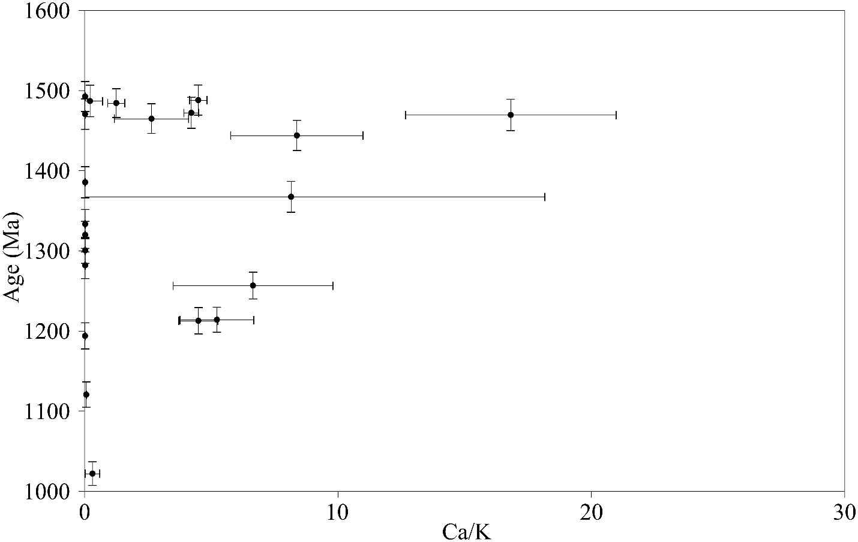
Приложение_Рис. 1. Зависимость измеренного возраста при лазерном ⁴⁰Ar/³⁹Ar датировании от Ca/K отношения (образец ТД-32, Талахтахская диатрема).

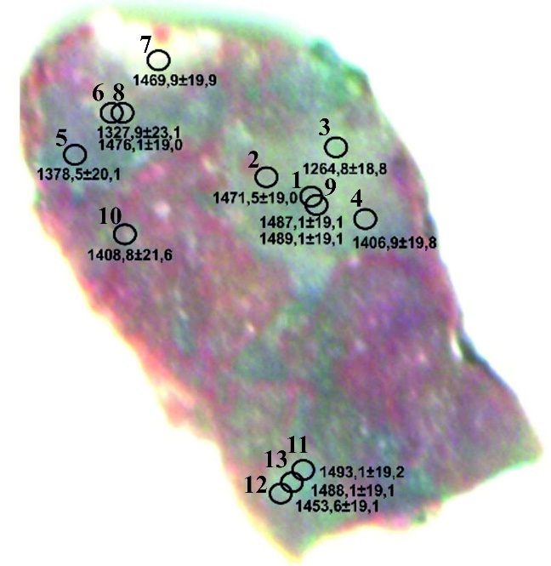А | 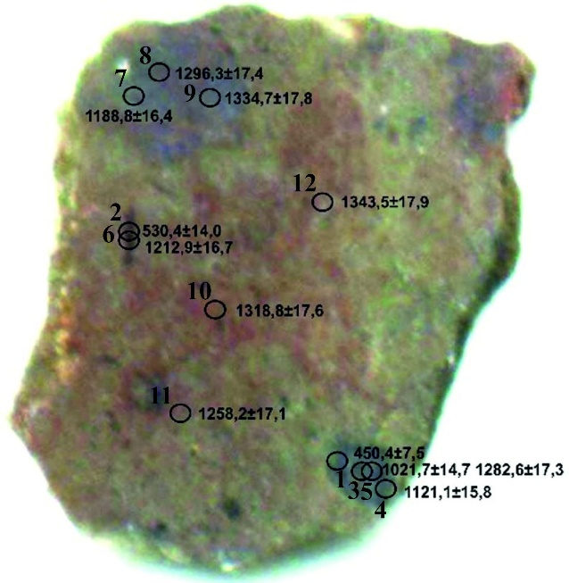Б
Приложение_Рис. 2. Снимки пластин образца ТД-32, использованных для лазерного ⁴⁰Ar/³⁹Ar датирования, с точками анализа и значениями ⁴⁰Ar/³⁹Ar возраста.

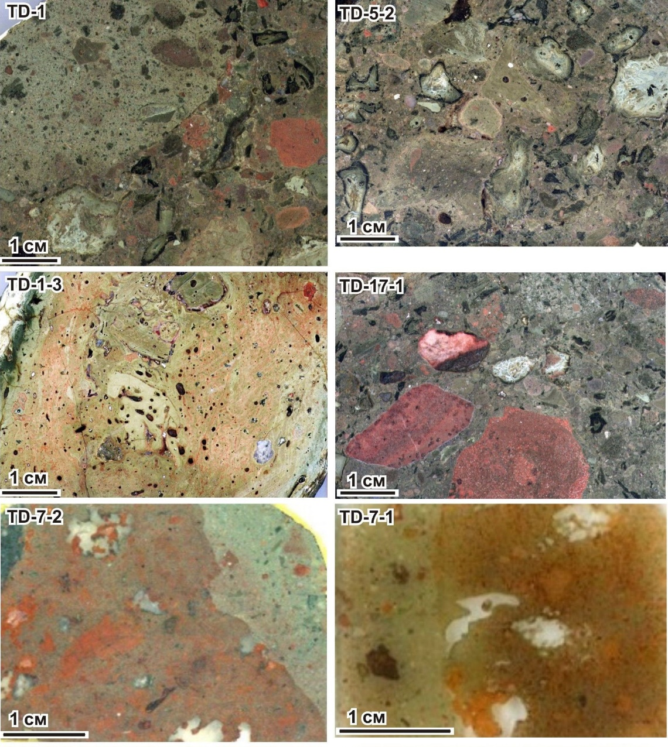А | 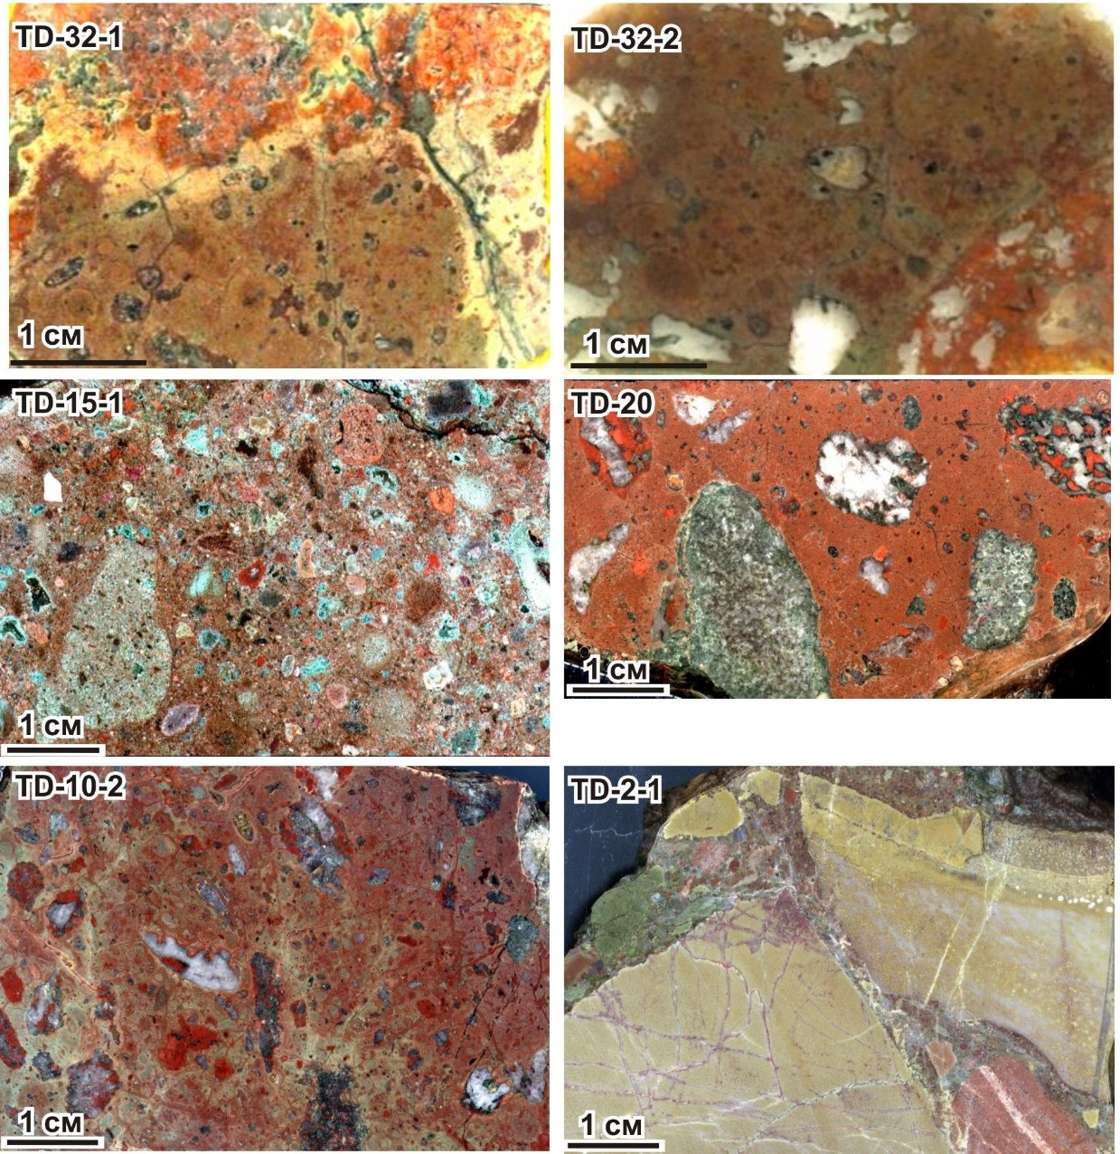Б
Приложение_Рис. 3. Общий вид пород Талахтахской диатремы. Группа 1 - туфы трахибазальтов: ТД-1, ТД-5-2, ТД-1-3, ТД-17-1, ТД-7-2; группа 2 - санидиновые трахиты (лампроиты): ТД-7-1, ТД-32-1, ТД-32-2, ТД-15-1, ТД-20, ТД-10-2; доломитовая брекчия – ТД-2-1.

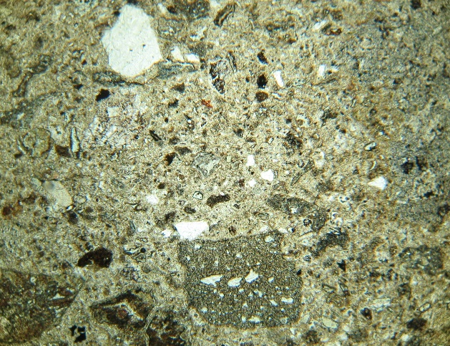А | 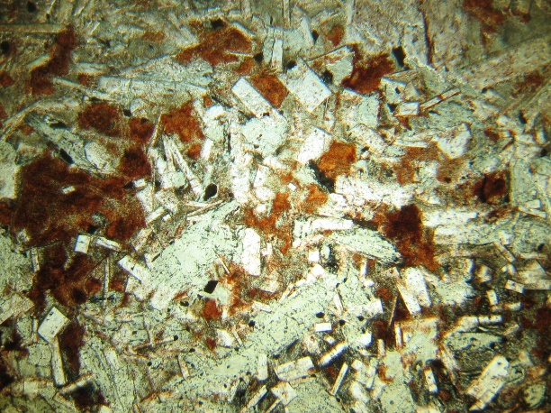Б
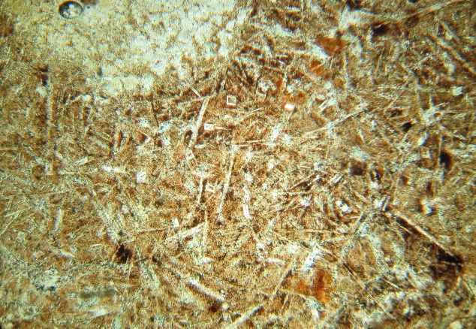В | 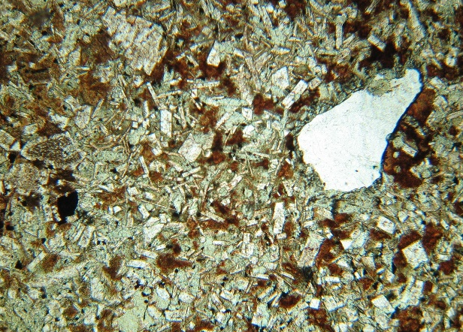Г
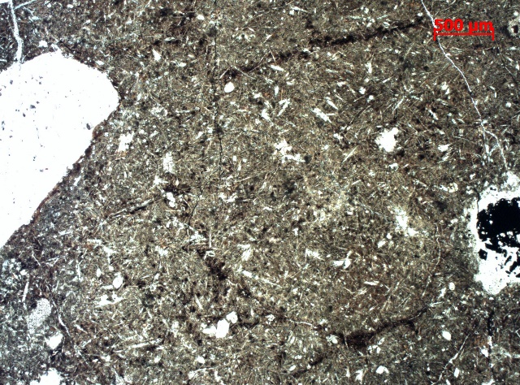Д | 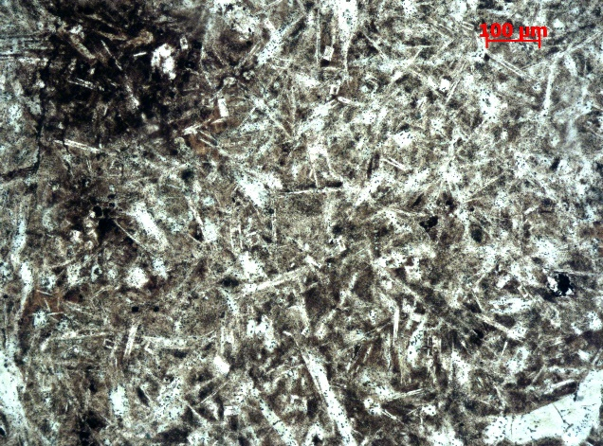Е
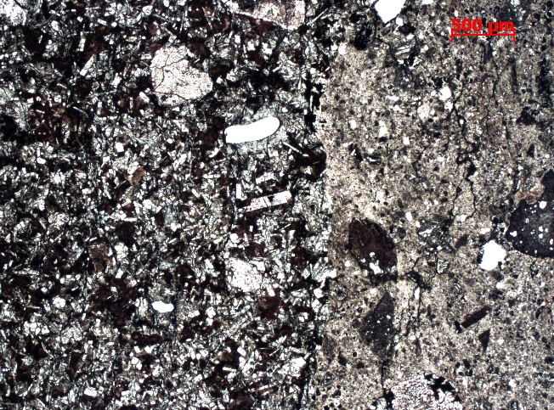Ж | 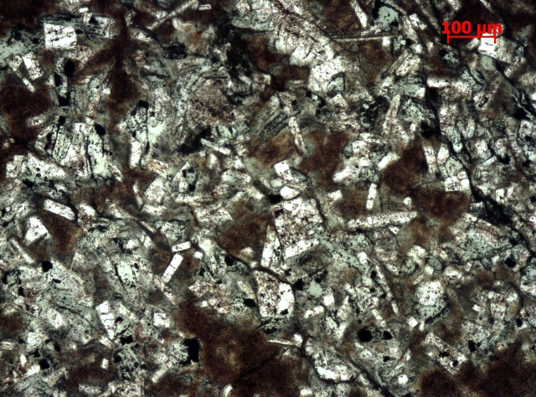З

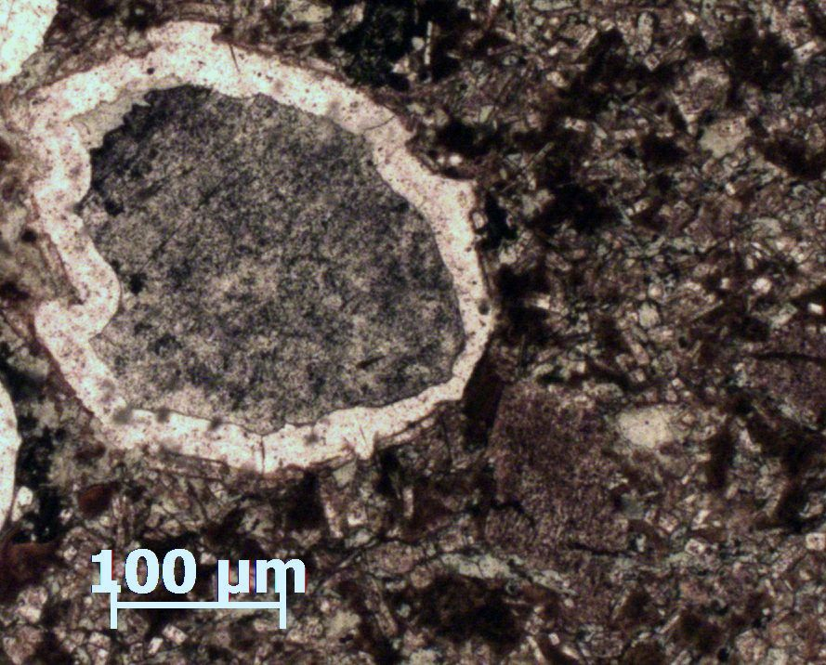И | 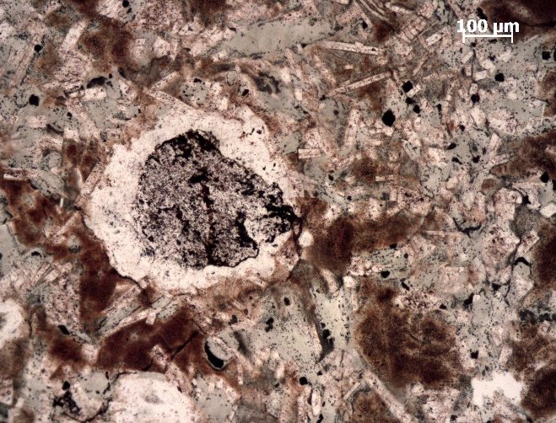К
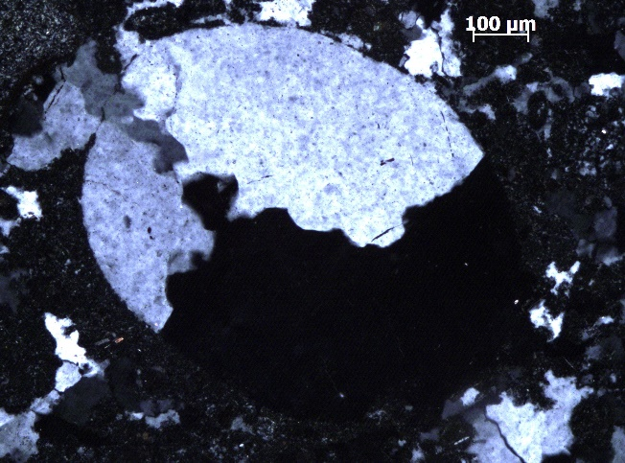Л | 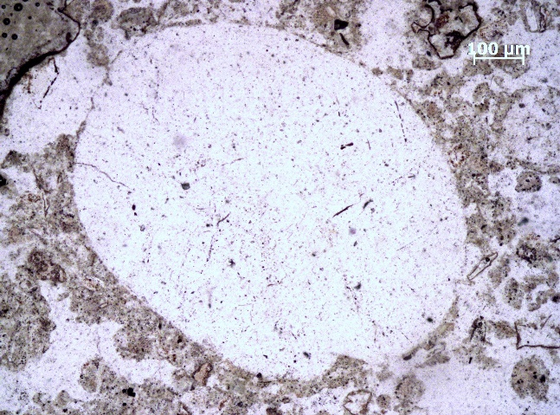М

Приложение_Рис. 4. Микрофото санидиновых трахитов (лампроитов) Талахтахской диатремы. Крупные светлые включения и мелкие вытянутые кристаллы – санидины. А, Б, Д, Е – образец ТД-32; В, Г, Ж, З – ТД-7; И, К – ТД-75 – замещение поверхности ксенолитов доломита кварцем в хлорит-санидиновом агрегате; Л, М – ТД-6 – оплавленное поликристаллическое зерно кварца в санидиновом трахите. Длина фото на А – 5 мм; на Б, В, Г – 1,3 мм.

По данным порошковой дифрактометрии в исследуемых образцах был зафиксирован санидин, PDF-25-618 (PDF-порошковый дифракционный файл), а также наличие санидина подтверждено методами ИК и КР спектроскопии (Приложение_Рис. 5; _Рис.6; _Рис.7). Характеристическими полосами санидина в ИК-спектрах, отличающих его от ортоклаза, микроклина являются полосы в диапазоне волновых чисел 543-544 см⁻¹ и 646 см ⁻¹(Приложение_Рис. 5, вставка слева) [14]. В КР спектрах для санидина в спектральной области волновых чисел 450-520 см⁻¹ наблюдается полоса около 512 см⁻¹ [15] (Приложение_Рис. 7). Для разупорядоченного санидина отличительной чертой является ширина полосы 512 см⁻¹ и наличие дублета в этой области, тогда как для ортоклаза и микроклина в КР спектрах наблюдается триплет, а именно полосы 475, 512 см⁻¹ - дублет для санидина; 455, 477, 513 см⁻¹ - триплет для ортоклаза. КР спектр санидина был зарегистрирован в двух образцах санидиновых трахитов (лампроитов) (Приложение_Рис. 7, кривая 1, 2, 3) в смеси с кварцем и рутилом, анатазом. Спектр рутила и анатаза совпадает со спектром термически обработанного при температуре 850 ^{о} С анатаза (Приложение_Рис. 7, кривая 3).

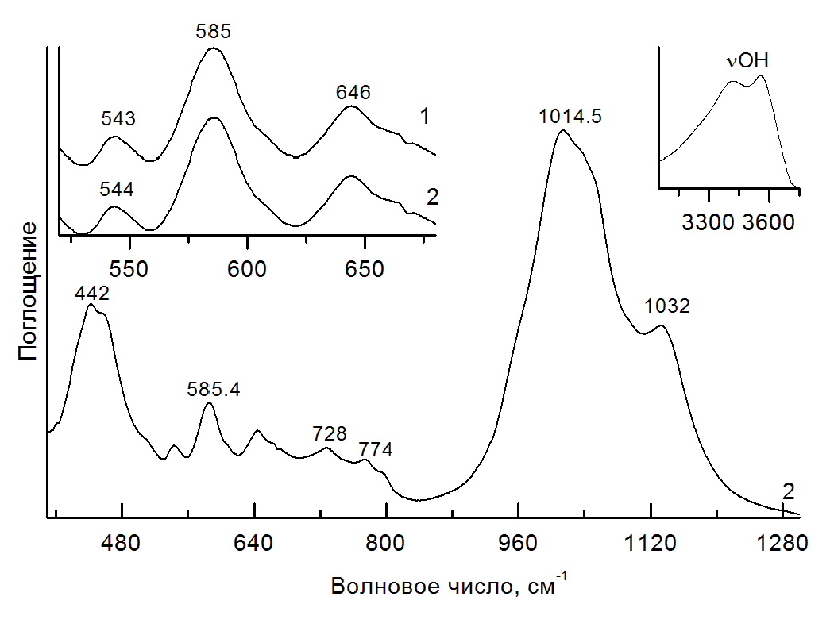
Приложение_Рис. 5. ИК спектры образца санидинового трахита (лампроита) в области волновых чисел 370-3800 см ⁻¹ , спектр санидина с примесью хлорита, для последнего характерны полосы валентных колебаний ОН связей в области 3430 и 3560 см⁻¹и деформационных колебаний ОН связей около 1640 см⁻¹ (вставка справа). На вставке слева - характеристичные полосы санидина.

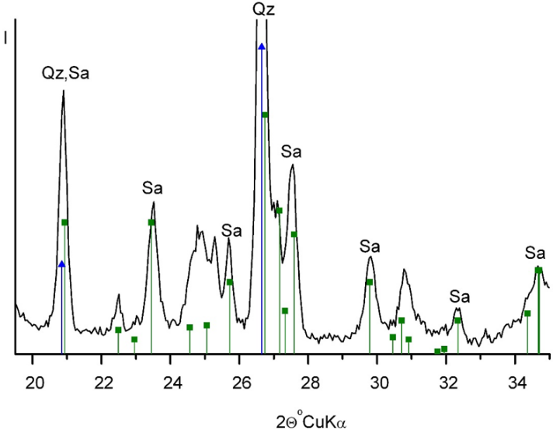 | 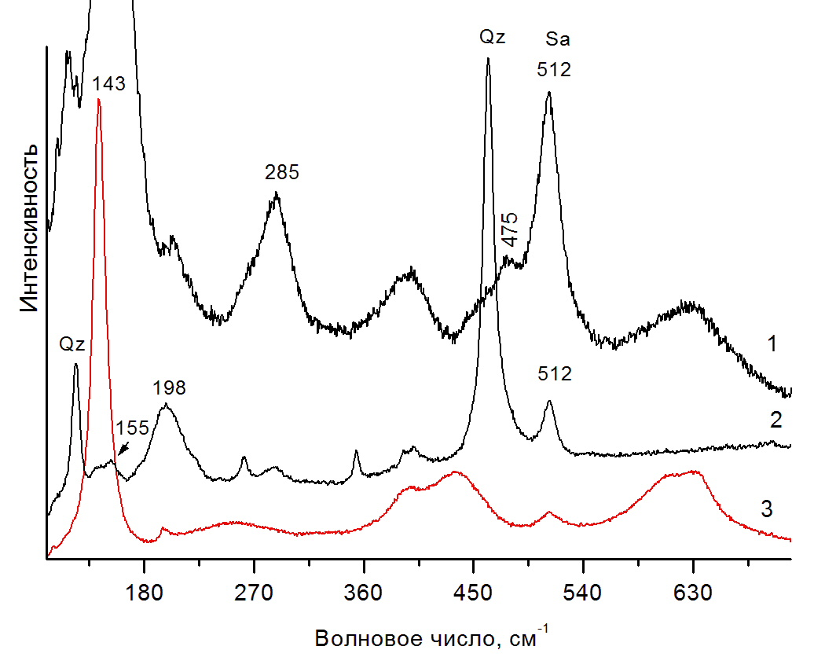
Приложение_Рис. 6. Фрагмент дифрактограммы санидинового трахита (лампрофира) в диапазоне углов 2 тета 19.5 - 35 градусов. Эталонный санидин (Sa)-зеленые квадраты, кварц (Qz)- синие треугольники.
Приложение_Рис. 7. КР спектры санидина (Sa), (1 кривая), с примесью кварца(Qz) (2 кривая), смеси рутила и анатаза (кривая 3) из образца санидинового трахита (лампрофира) Талахтахской диатремы.

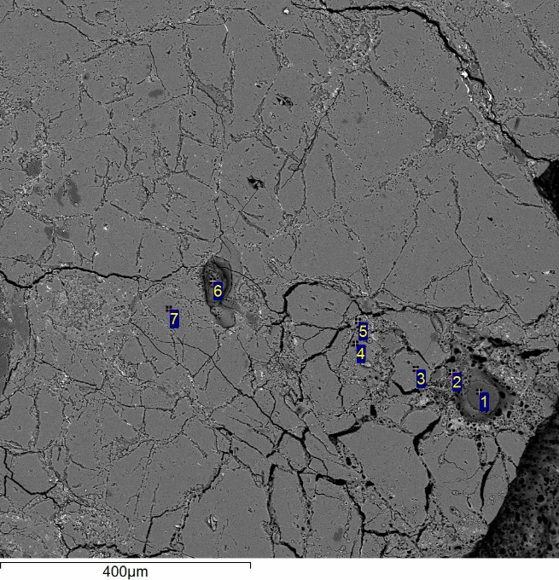А | 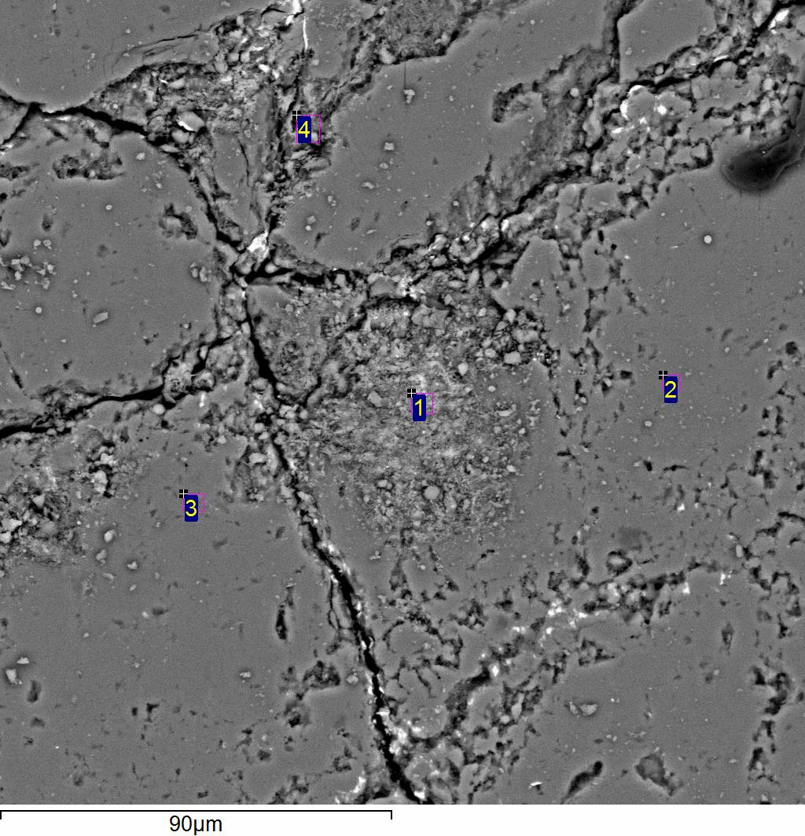Б
ТД-32_1. т. 1 – кварц; т. 3, 4, 7 – ортоклазы; т. 5 – биотит; т. 2, 6 - расплав. | ТД-32_2. т. 1 – биотит; т. 2, 3 – санидин; т. 4 – хлорит.
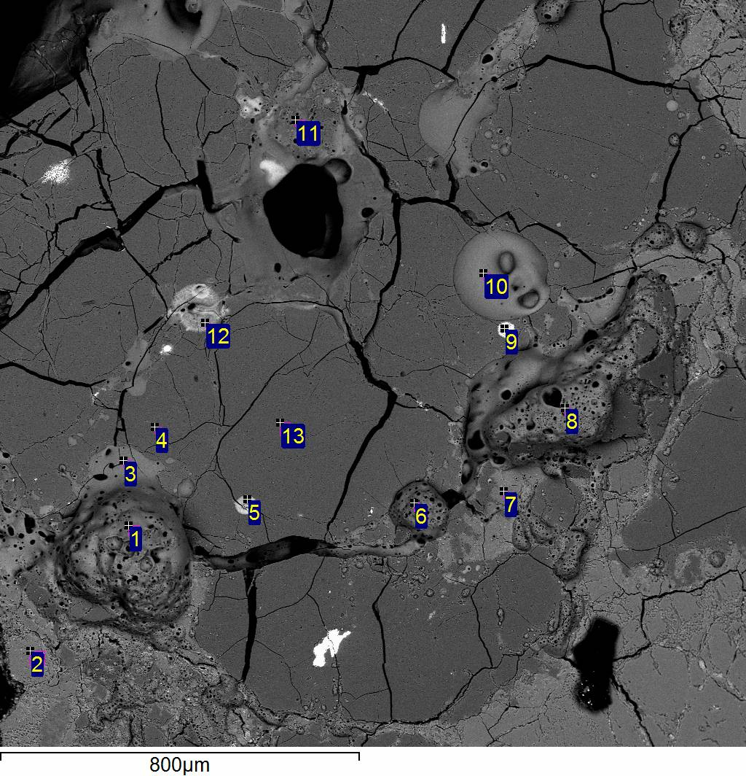В | 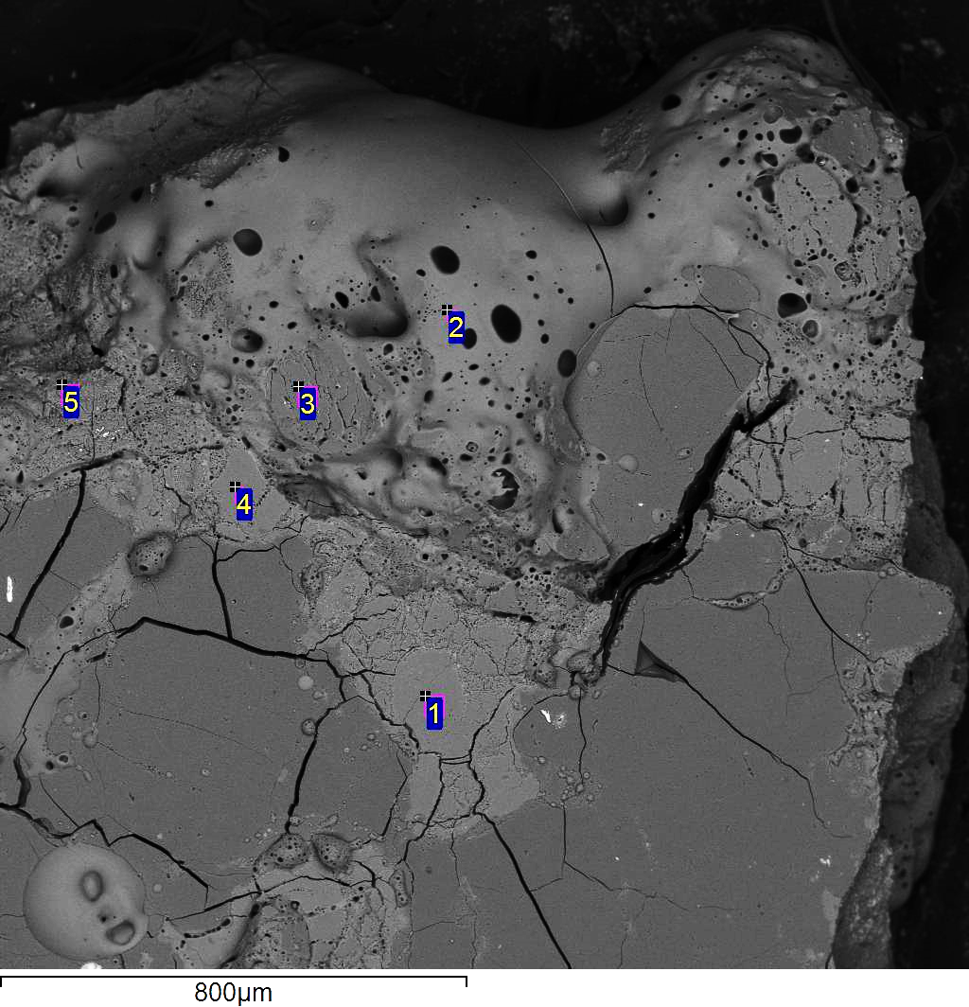Г
ТД-32_3. Кратеры в т. 1 и т. 8 (расплавы) соответствуют т. 6 и т. 8 на рис. 2А (Приложение_Рис. 2). Т. 2, 7 – санидины; т. 4, 11-13 – кварц. | ТД-32_4 Кратер между т. 2 (расплав) и т. 3 соответствует т. 7 на рис. 2А (Приложение_Рис. 2). Т. 1, 3, 4, 5 – санидины.
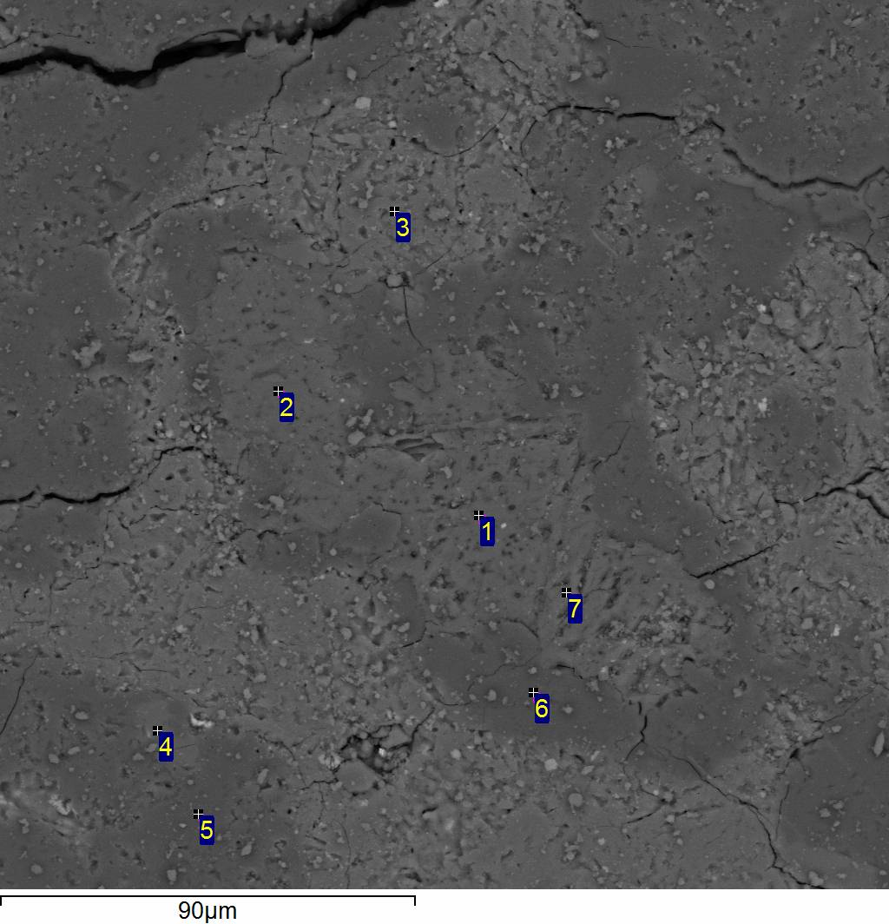Д | 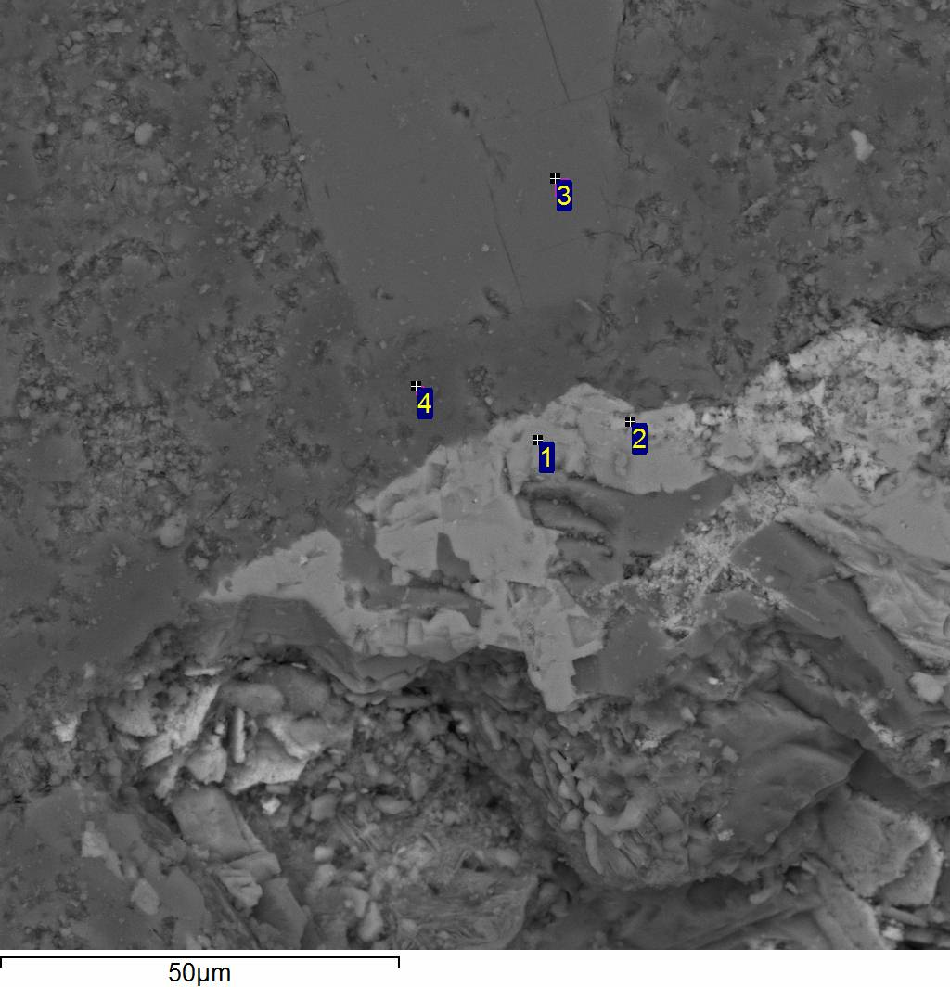Е
ТД-7_2. Т. 1, 2, 7 – доломит; т. 3, 4 – санидин; т. 5,6 – кварц. | ТД-7_3. Т. 1 – рутил (анатаз); т. 2 – ильменит; т. 3 – санидин; т. 4 - кварц.
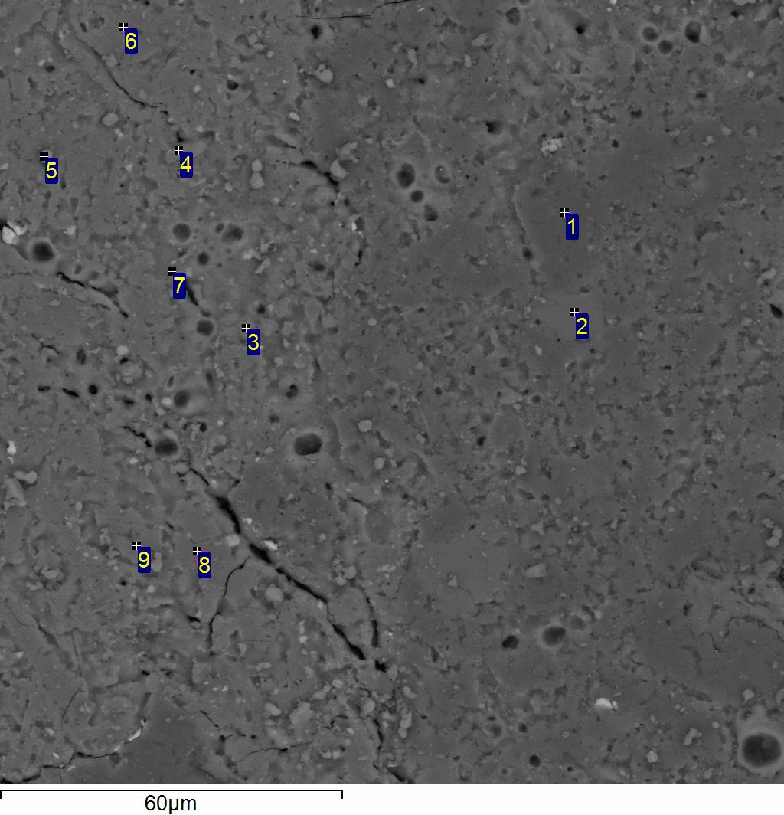Ж | 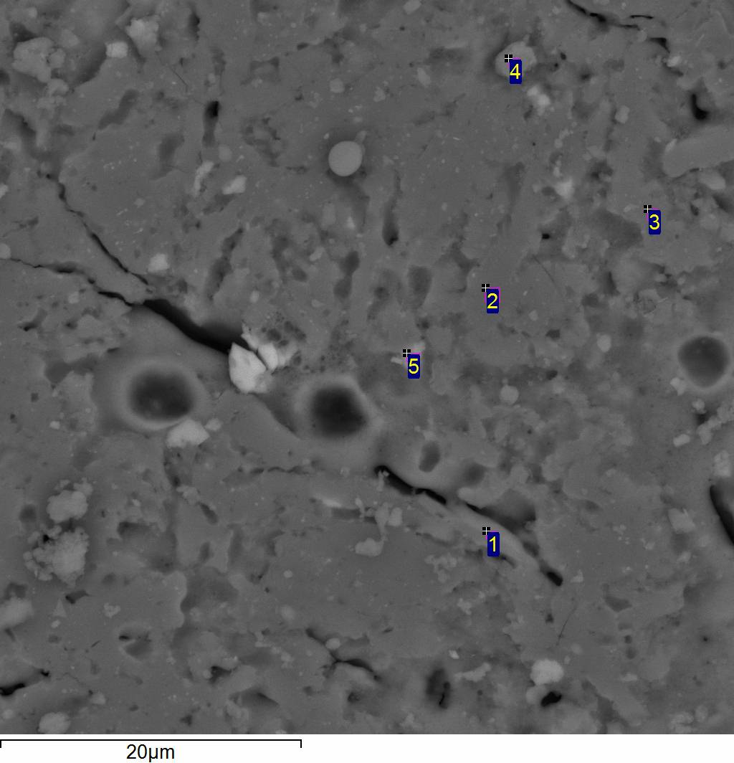З
ТД-7_12. Т. 1 –кварц; т. 2, 6, 8 – санидины; т. 7 – хлорит; т. 3, 4 – биотит? | ТД-7_13. Т. 1, 3 – биотит; т. 2, 4 –санидин; т. 5 – рутил.

Приложение_Рис. 8. Результаты исследования санидиновых трахитов (лампроитов) на электронном микроскопе (SEM DSE).

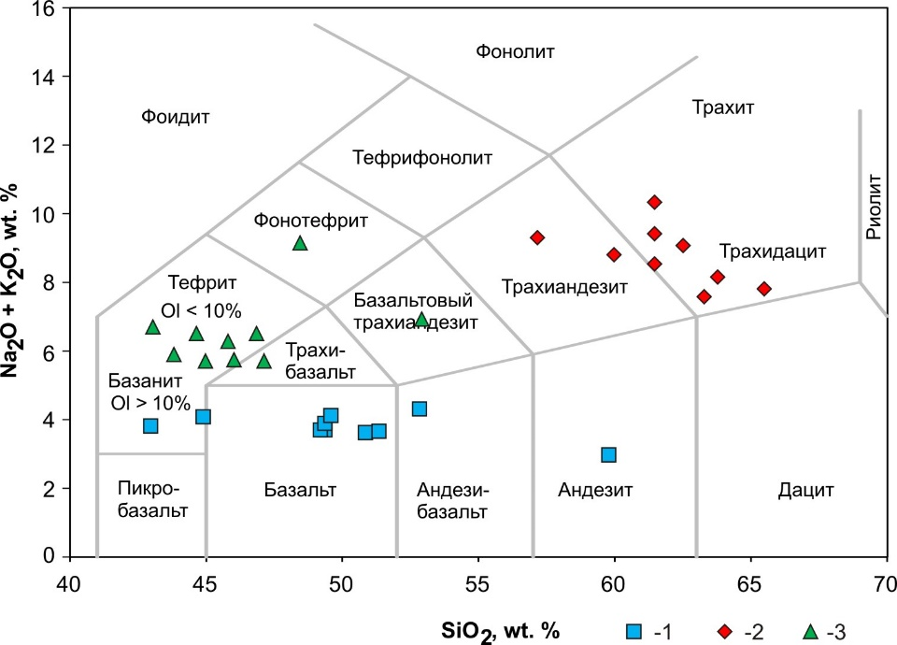 | Приложение_Рис. 9. Положение точек, отражающих состав пород Талахтахской диатремы (1 – базальты; 2- трахиты; 3 – тефриты) на диаграмме SiO₂ – Na₂O+K₂O (в мас. %)
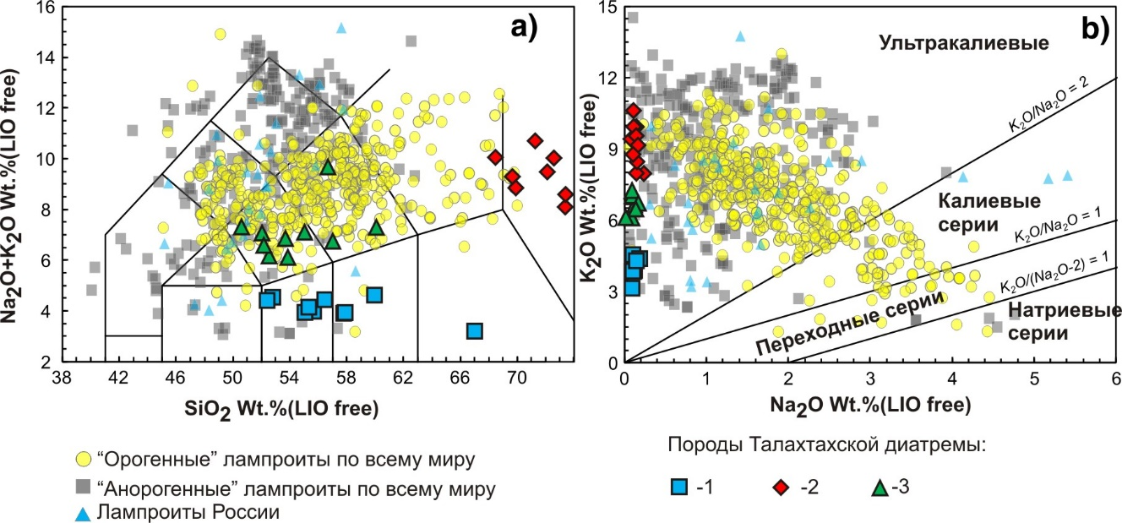
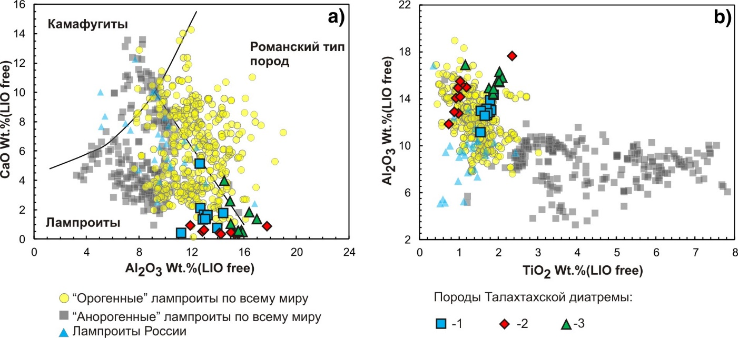
Приложение_Рис. 10. Положение точек, отражающих состав пород Талахтахской диатремы (1 – базальты; 2- трахиты; 3 – тефриты) на диаграммах SiO₂ – Na₂O+K₂O; Na₂O–K₂O; Al₂O₃–CaO; TiO₂–Al₂O₃, с точками составов «орогенных» и «анорогенных» лампроитов (построено с использованием данных [12, 19]). Здесь и на рис. 10: LIO free = 100*N (N-содержание оксида в мас.%) / (SiO₂+Al₂O₃+TiO₂+FeO_{tot}+MnO+MgO+CaO+Na₂O+K₂O+P₂O₅).

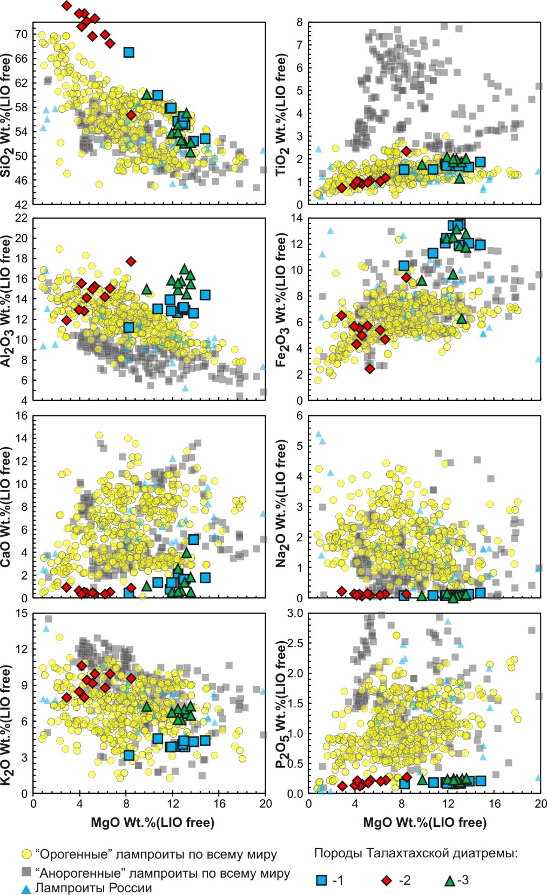

Приложение_Рис. 11. Положение точек, отражающих состав пород Талахтахской диатремы (1 – базальты; 2- трахиты; 3 – тефриты) на диаграммах MgO – породообазующие оксиды с точками составов «орогенных» и «анорогенных» лампроитов (с использованием данных [12, 19]).

